城市不夜，劳动不止
中国城市夜间劳动者全景调查

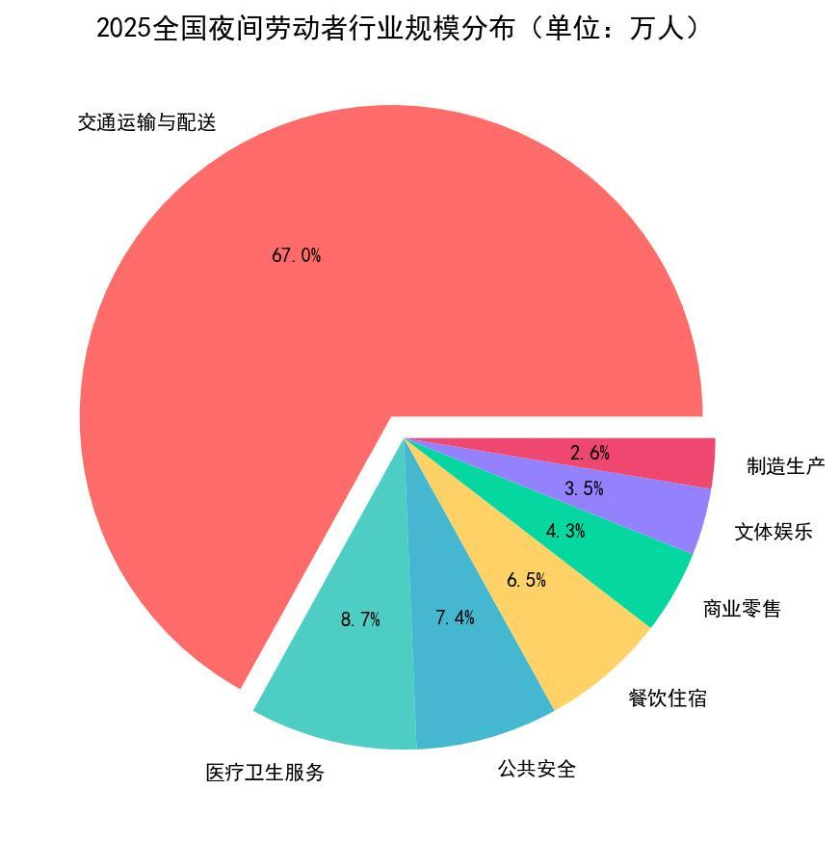
当白日的喧嚣缓缓褪去，万家灯火点亮城市夜空，多数人结束一天的工作，而整座城市依旧有序运转。夜间劳动者是城市里默默付出的隐形群体，他们昼夜奔波、颠倒作息，全力支撑民生服务、公共安全与夜间经济发展。
如今，夜间劳动早已不再是小众职业，而是渗透各行各业的普遍就业形态。
本篇报道依托国家部委、头部平台及第三方机构 2025 年调研数据，绘制了一张完整的城市夜间劳动地图。我们将从群体规模、行业分布、空间布局三大维度勾勒从业者全貌，深入剖析其工作强度、薪酬待遇、健康风险与权益保障现状，让夜色中的每一份劳动被看见、被关注、被善待。

一 全景扫描：城市夜间劳动者群体画像

1.1 群体规模：两千万量级的夜间坚守大军
1800万  劳动者规模下限 | ~2200万  劳动者规模上限 | 70%  交通运输与配送占比

伴随夜间经济扩容与平台经济发展，我国城市夜间劳动者已形成庞大队伍。综合各部门、行业协会及平台 2025 年数据测算，全国夜间劳动者规模约 1800 万—2200 万人。各行业从业人数差距悬殊，其中交通运输与配送行业占比达 70%，是夜间经济的核心支撑。医疗卫生、公共安全、餐饮住宿、商业零售、文体娱乐、制造生产等行业依次分布。整体来看，夜间劳动队伍体量庞大，人员高度集中于头部行业。
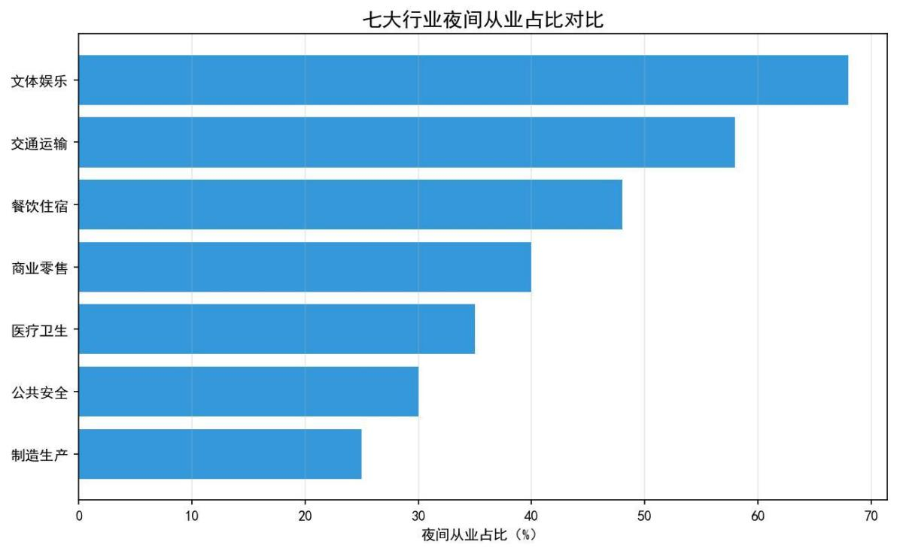
▲ 七大行业夜间从业者人数分布

1.2 行业分布：七大行业协同，撑起城市夜间运转
七大行业的夜间用工活跃度各有不同。文体娱乐服务夜间从业占比最高，达 68%，但整体从业人数偏少；交通运输与配送行业夜间从业占比 58%，凭借庞大的人员基数，成为夜间从业人数最多的领域；制造与生产服务夜间从业占比最低，仅 25%，该群体虽夜班占比不高，但工作强度较大，权益保障体系相对完善。七大行业各司其职、协同配合，构筑起城市夜间运转的完整体系。
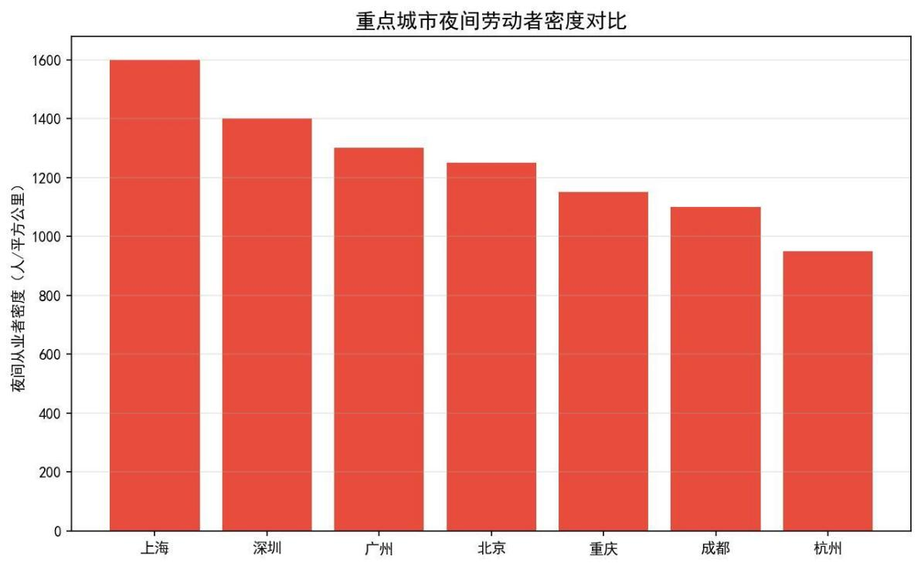
▲ 七大行业夜间从业者占比

1.3 空间分布：一线及新一线成夜间劳动核心聚集地
结合 2025 年中国城市夜经济指数、各地就业统计及从业者密度数据来看，全国夜间劳动者呈现头部城市集聚、区域发展不均的特征。以从业者密度（人/平方公里）衡量，上海以约 1600 人/平方公里居全国首位，深圳、广州紧随其后；北京、重庆、成都、杭州构成第二梯队。不难看出，城市夜间劳动者的分布密度，与当地经济水平、夜间经济繁荣程度紧密相关。
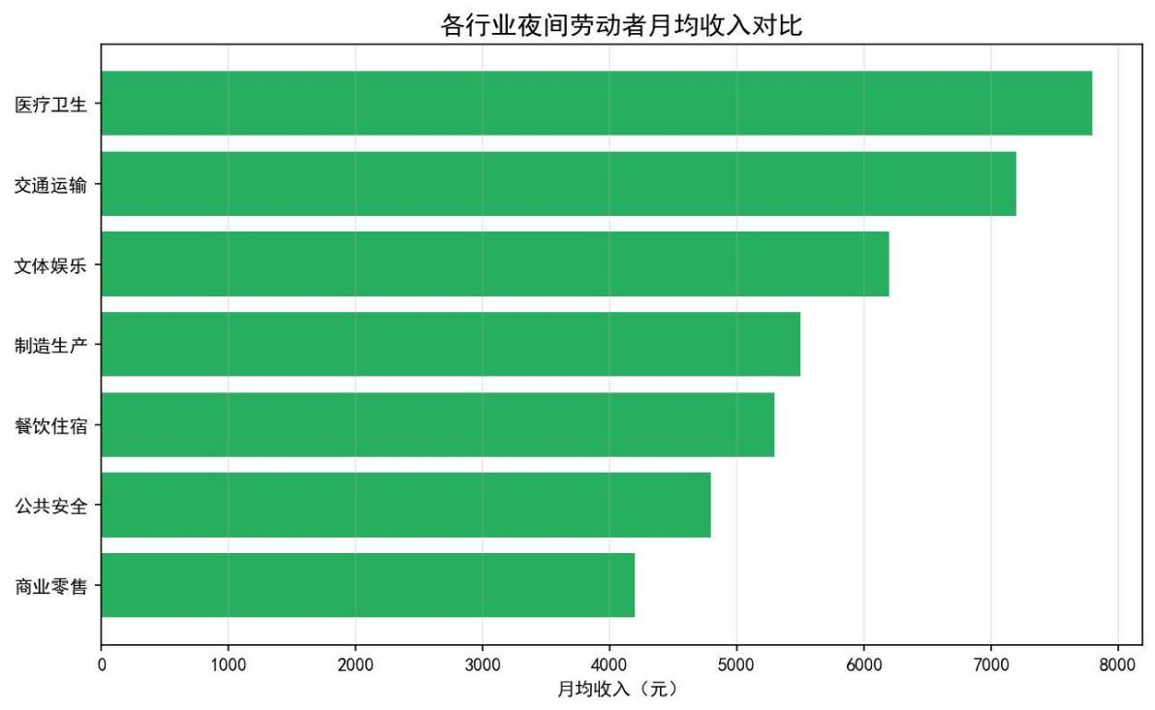
▲ 城市夜间劳动者密度排名（人/平方公里）

二 深度挖掘：夜间劳动的现状与困境

2.1 工作强度：昼夜颠倒的时间消耗
10.5h  日均工作时长 | 6.3天  每周工作天数 | 3.8天  每月休息天数 | 35%  兼任多份工作

高强度工作是夜间从业者的普遍现状。数据显示，夜间劳动者日均工作时长 10.5 小时，每周工作 6.3 天，每月仅休息 3.8 天。超七成从业者夜间连续工作时长超过 4 小时，35% 的人员同时兼任多份工作，长期超负荷劳作成为常态。
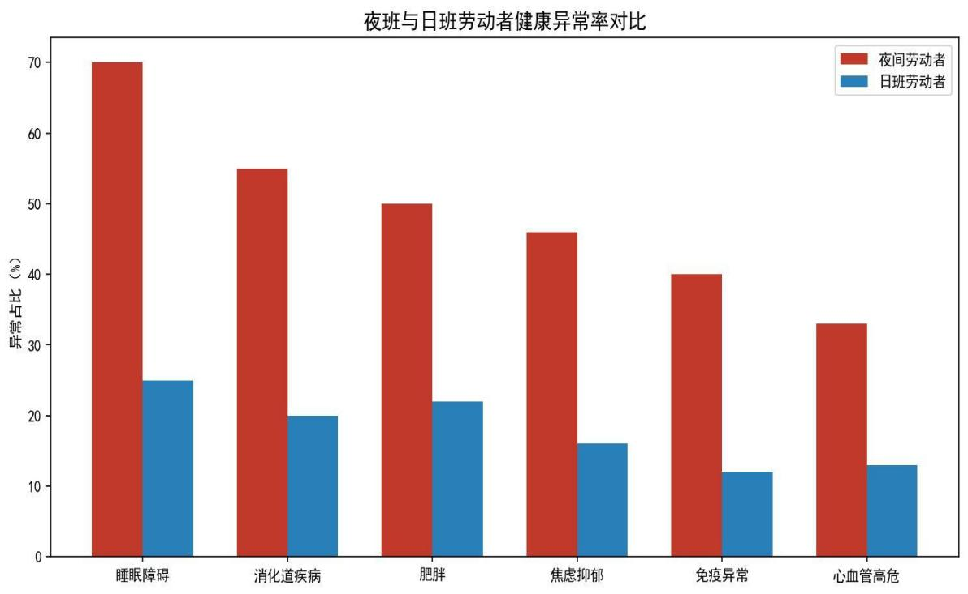
▲ 夜间劳动者工作强度数据

2.2 收入与补贴：付出与回报难成正比
¥6200  月均收入 | 低于均值  对比城镇非私营 | 医疗最高  行业薪资排名 | 零售最低  行业薪资排名

夜间劳动者整体月均收入约 6200 元，低于全国城镇非私营单位就业人员平均工资。行业间收入差距显著，医疗卫生服务岗位薪资最高，商业零售服务岗位薪资最低。夜班补贴的分配同样不均衡，医疗、制造行业补贴覆盖率高、标准规范，而多数平台配送、网约车岗位尚未建立标准化的夜班津贴制度。
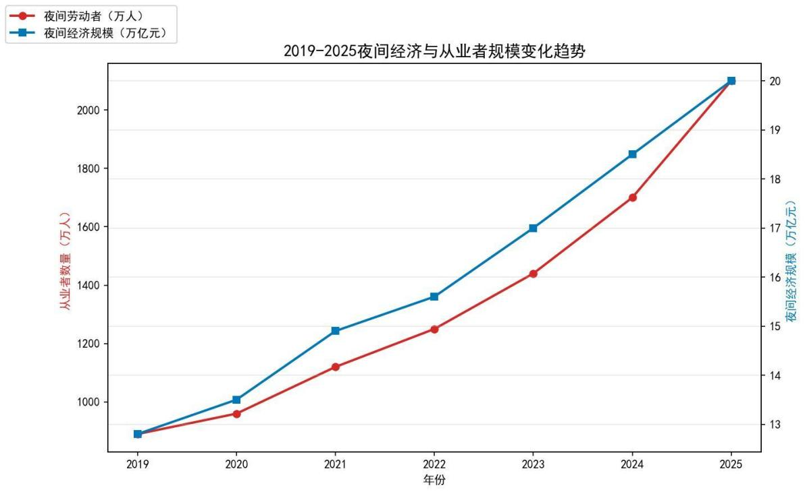
▲ 月均收入与行业收入对比

2.3 健康与权益：不容忽视的隐形损耗
长期昼夜颠倒的作息，对劳动者身体健康造成明显影响。夜间从业者患上睡眠障碍、肠胃疾病、焦虑抑郁等问题的概率，远高于白班人群。在权益保障层面，不同岗位保障水平参差不齐，劳动合同、社保、工伤保险的覆盖率有待提升，新就业形态从业者的职业健康保障更是短板突出。
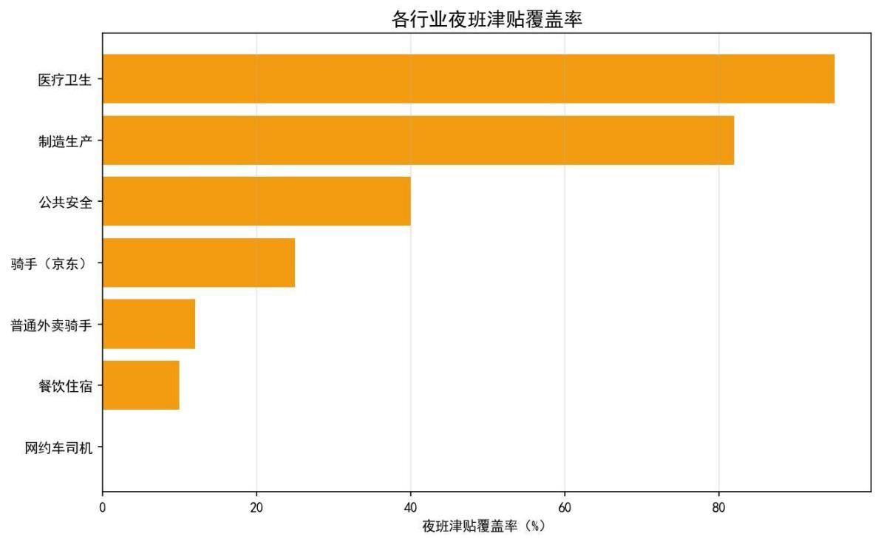
▲ 夜间从业者健康风险数据

三 对比与反思：夜间劳动的价值与保障缺口

3.1 横向对比：城市分布差异显著
从夜间从业者占当地就业总人口的比例来看，上海、深圳、广州、北京等一线及新一线城市位居前列。这类城市夜经济活力强劲，夜间劳动需求旺盛。城市排名的差距，也直观反映出国内夜间产业发展的区域不均衡问题。
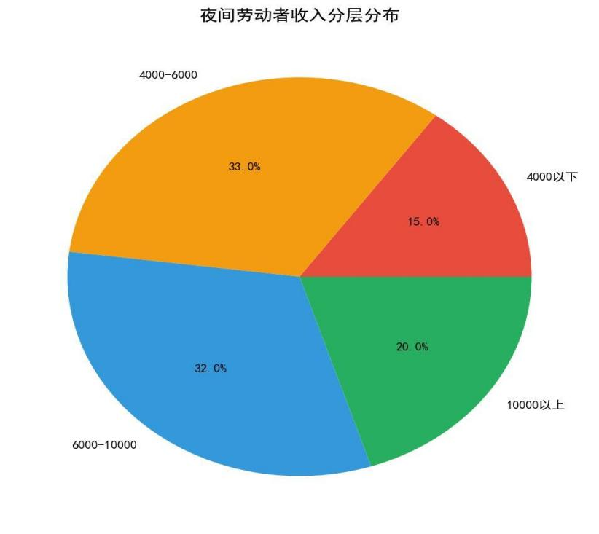
▲ 城市夜间从业者占比排名

3.2 纵向对比：群体规模持续扩张
890万  2019年规模 | 2100万  2025年规模 | 2.4倍  七年增幅

2019 至 2025 年，国内夜间经济规模稳步增长，夜间劳动者数量从 890 万人增长至 2100 万人，七年增长近 2.4 倍，人员增速远超经济规模增速。七年间，平台类夜间岗位持续扩容，传统夜班岗位保持稳定。随着行业竞争加剧，从业者的收入增长也逐步放缓。
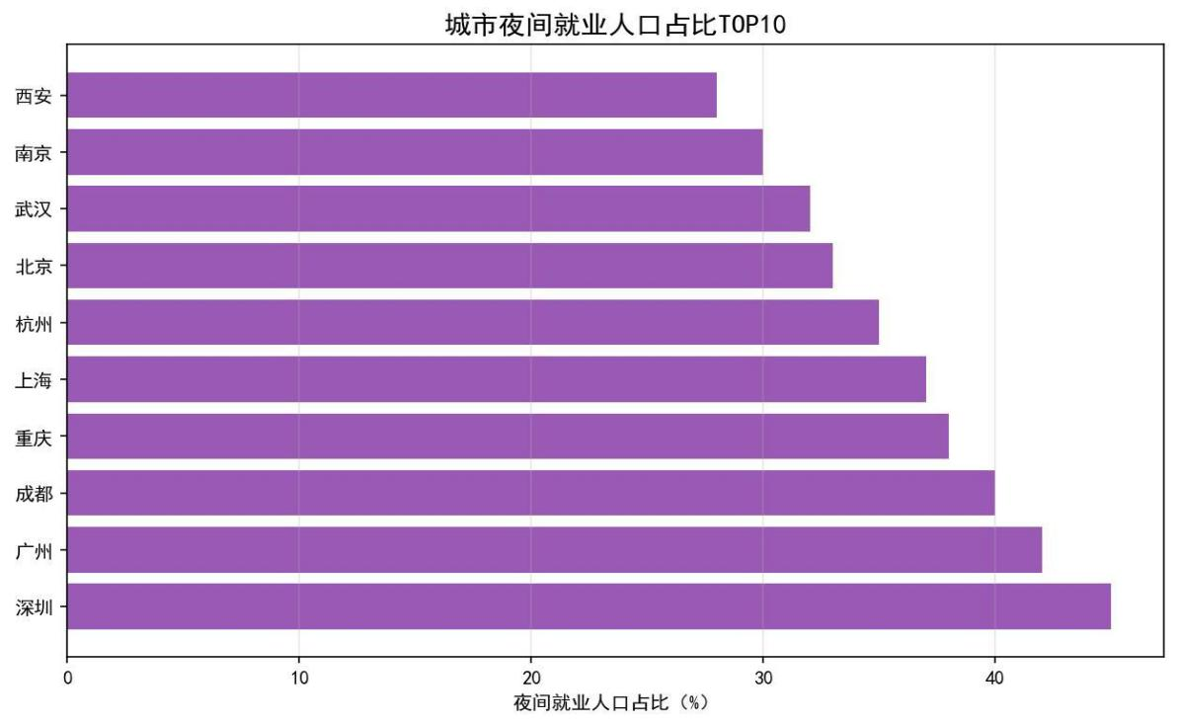
▲ 2019-2025 年夜间劳动者群体规模增长趋势

3.3 保障反思：政策仍存完善空间
目前，绝大多数夜班岗位尚未纳入特殊工种名录，相关专项保障政策存在空白。受行业类型、用工模式影响，各地各岗位的保障标准并不统一，平台用工的权益保障问题尤为突出。现有政策仍需加快落地，企业的主体责任也亟待进一步压实。
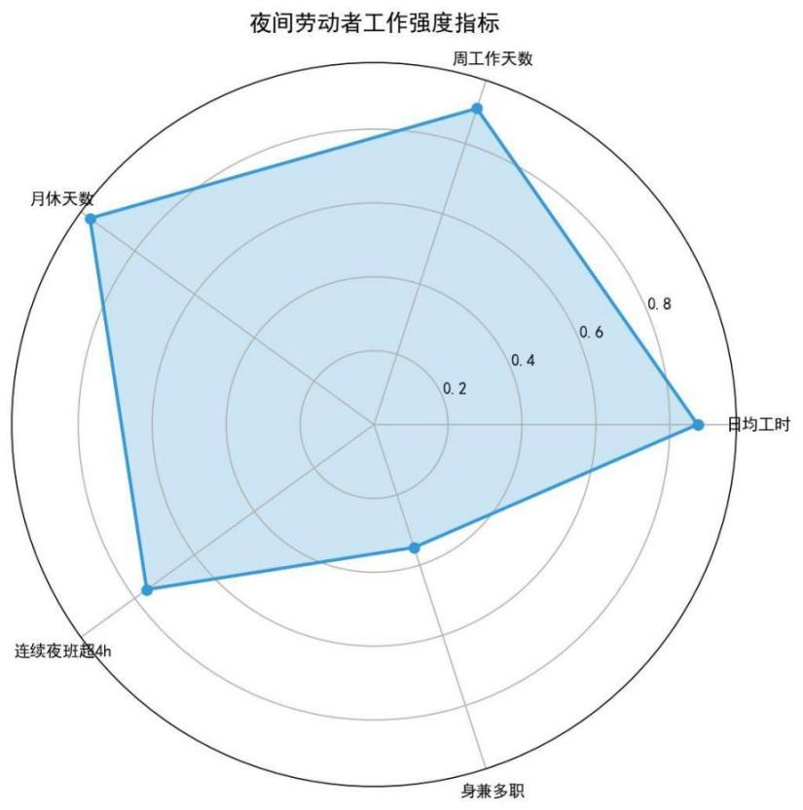
▲ 权益保障缺口分析

致敬夜色里的劳动者

每一份深夜里的劳动，都值得全社会尊重与善待。

在此呼吁：
- 持续关注夜间劳动者的健康与权益
- 加快完善相关保障制度
- 压实企业主体责任
- 让深夜的每一份付出，都能收获对等的回报与温暖

